**SỞ GIÁO DỤC VÀ ĐÀO TẠO CẦN THƠ**

**CUỘC THI KHOA HỌC KỸ THUẬT CẤP THÀNH PHỐ**

**NĂM 2021 - 2022**



**DỰ ÁN DỰ THI**

**VƯỜN KÍNH THÔNG MINH ĐIỀU CHỈNH NHIỆT ĐỘ, ÁNH SÁNG VÀ ĐỘ ẨM THÍCH HỢP CHO CÂY TRỒNG.**

**Mã dự án: 03.10.12**

**LĨNH VỰC DỰ THI**

**HỆ THỐNG NHÚNG (Mã lĩnh vực 10)**

**Nhóm lĩnh vực: Vật lí – Cơ khí**

**MỤC LỤC**

|  |  |  |  |
| --- | --- | --- | --- |
|  |  | | Trang |
| I. | LÝ DO CHỌN ĐỀ TÀI | | 1 |
| II. | GIẢ THUYẾT KHOA HỌC, CÂU HỎI NGHIÊN CỨU, NHIỆM VỤ NGHIÊN CỨU, MỤC TIÊU KỸ THUẬT, KẾT QUẢ MONG ĐỢI | | 2 |
|  | 2.1. | Giả thuyết khoa học | 2 |
|  | 2.2. | Câu hỏi nghiên cứu | 3 |
|  | 2.3. | Nhiệm vụ nghiên cứu | 3 |
|  | 2.4. | Mục tiêu kỹ thuật | 3 |
|  | 2.5. | Kết quả mong đợi | 3 |
| III. | PHƯƠNG PHÁP NGHIÊN CỨU | | 4 |
|  | 3.1. | Phương pháp thực nghiệm | 4 |
|  | 3.2. | Phương pháp tư vấn chuyên gia | 4 |
| IV. | KẾ HOẠCH NGHIÊN CỨU | | 4 |
| V. | TIẾN TRÌNH THỰC HIỆN | | 5 |
|  | 5.1. Lựa chọn vật liệu | | 6 |
|  | 5.2. Thiết kế lắp đặt | | 8 |
|  | 5.3. Đánh giá hiệu quả kinh tế | | 11 |
| VI. | KẾT LUẬN | | 11 |
|  | TÀI LIỆU THAM KHẢO | | 13 |
|  |  | |  |

**I. LÝ DO CHỌN ĐỀ TÀI**

Thực trạng:

Việt Nam là một quốc gia đang phát triển, nông nghiệp vẫn giữ vai trò quan trọng trong nền kinh tế hiện nay. Tuy nhiên, sản xuất nông nghiệp Việt Nam đang phải đối mặt với nhiều thách thức: Dân số tăng nên nhu cầu lương thực không ngừng tăng lên; diện tích đất nông nghiệp bị thu hẹp do quá trình đô thị hóa nên đòi hỏi phải nâng cao năng suất nông nghiệp để đáp ứng an ninh lương thực; biến đổi khí hậu đang diễn ra mạnh mẽ tạo ra sức ép rất lớn cho nông nghiệp nước ta; quá trình hội nhập quốc tế đòi hỏi chất lượng nông sản càng cao. Vì thế, phát triển nông nghiệp ứng dụng công nghệ cao (CNC) là xu hướng tất yếu, là câu trả lời cho việc phát triển nền nông nghiệp nước nhà. Vậy nông nghiệp công nghệ cao là gì?

Nông nghiệp CNC là một nền nông nghiệp được ứng dụng hợp lý những công nghệ mới, tiên tiến vào sản xuất nhằm nâng cao hiệu quả, tạo bước đột phá về năng suất, chất lượng nông sản, thỏa mãn nhu cầu ngày càng cao của xã hội và bảo đảm sự phát triển nông nghiệp bền vững. Các công nghệ được ứng dụng trong sản xuất nông nghiệp bao gồm: cơ giới hóa, tự động hóa, công nghệ sinh học, tin học hóa... nhằm tạo ra sản phẩm có chất lượng cao, an toàn và hiệu quả.

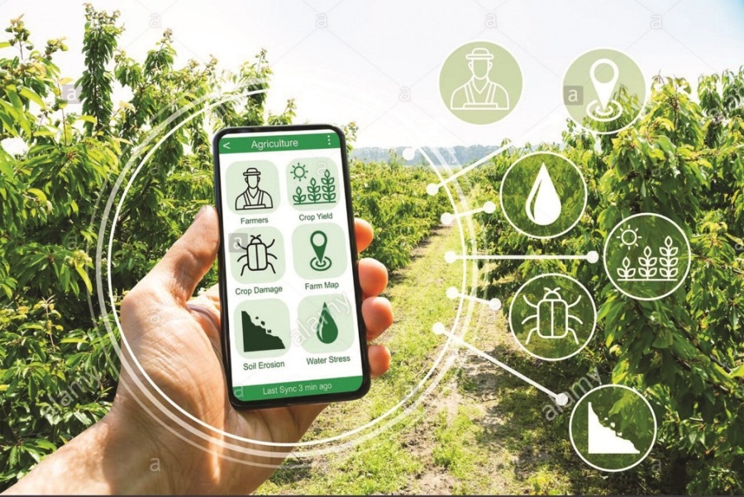

Mục đích:

Tạo ra sản phẩm có thể kéo dài mùa sinh trưởng của cây trồng một vài tuần, hoặc nó có thể tạo ra một hệ vi khí hậu tuần hoàn, đó là một thay thế thành công cho môi trường tự nhiên của cây trồng.

Với mục đích và thực trạng như trên, chúng em đã nghĩ ra ý tưởng:

***“Vườn kính thông minh điều chỉnh nhiệt độ, ánh sáng và độ ẩm thích hợp cho cây trồng”.***

Vườn kính thông minh của có những tính năng như sau:

* Có thể kiểm soát từ xa bằng tin nhắn với chu kỳ định sẵn.
* Kết hợp điều khiển tự động và bán tự động.
* Cấu tạo đóng mở nắp mái tự động cho mô hình
* Thay vì sử dụng hệ thống tươi tiêu nhỏ giọt theo giờ như những mô hình khác, thì ý tưởng của chúng em sẽ đo độ ẩm của đất để xác định khi nào cây trồng cần rồi tưới và tưới đủ nhu cầu.
* Công nghệ chiếu sáng bằng đèn LED nông nghiệp sử dụng đồng bộ để tối ưu hóa quá trình sinh trưởng.
* Sử dụng quạt thông khí dựa trên nhiệt độ định sẵn.
* Ý nghĩa: phát triển nền nông nghiệp công nghệ cao cho nước nhà.

**II. GIẢ THUYẾT KHOA HỌC, CÂU HỎI NGHIÊN CỨU, NHIỆM VỤ NGHIÊN CỨU, MỤC TIÊU KỸ THUẬT, KẾT QUẢ MONG ĐỢI**

**2.1. Giả thuyết khoa học**

Như đã nêu trên, ý tưởng vườn kính có khả năng điều chỉnh được nhiệt độ, độ ẩm của môi trường, bao gồm đất và không khí trong một vùng nhất định. Như ta có thể tạo ra một khí hậu riêng vậy.

Ở vùng khí hậu ôn đới, nhà kính mở rộng mùa trồng trọt và bảo vệ thực vật tránh điều kiện thời tiết khắc nghiệt. Ở vĩ độ cao, nhà kính tăng sản lượng cây trồng bằng cách tối ưu ánh sáng có sẵn. Thậm chí trong vùng nóng, vùng đất khô cằn, nhà kính chuyên nghiệp có thể giúp làm cho nhiệt độ giảm xuống thấp hơn và quản lý được khả năng mất nước trong cây do thoát hơi nước.

Việc kiểm soát môi trường bên trong nhà kính là dễ dàng hơn và đáng tin cậy hơn là cố gắng để đối phó với tất cả các biến cố khi trồng cây ngoài trời. Bên cạnh đó còn ngăn ngừa sâu bệnh từ bên ngoài, tiết kiệm diên tích đất trồng…

Đặc biệt,  sử dụng các môi trường có kiểm soát trong nhà kính để tái tạo hệ sinh thái đặc biệt để hiểu về cây trồng rõ hơn. Công nghệ nhà kính làm cho điều đó dễ dàng hơn khi nghiên cứu các giá trị tiềm năng của cây thuốc và khám phá cách để tăng sản lượng cây trồng và kháng bệnh. Nhà kính thậm chí còn được sử dụng để bảo vệ các loài thực vật có môi trường sống tự nhiên đang bị đe dọa.

Việc điều khiển thông qua nút nhấn dễ dàng cho người sử dụng. Thiết kế sản phẩm còn có tính năng gửi tin nhắn về cho người quản lí thường xuyên trong ngày giúp cho việc kiểm soát tốt hơn, thay vì trực tiếp đến vườn.

**2.2. Câu hỏi nghiên cứu**

- Làm thế nào để thiết kế cấu tạo đóng mở nắp mái tự động?

- Làm thế nào để đo nhiệt độ của không khí cũng như độ ẩm của đất ?

- Áp dụng công nghệ nào để tối ưu hóa quá trình sinh trưởng của cây?

- Làm thế nào để mô hình có thể hoạt động với nguồn điện ổn định, không nguy hiểm cho người sử dụng?

- Làm thế nào để thiết kế mạch có chức năng gửi tin nhắn đến một số diện thoại với chu kì định sẵn.

- Làm thế nào để tích hợp các tính năng vào một mô hình sao cho tối ưu nhất với chi phí rẻ nhất?

**2.3. Nhiệm vụ nghiên cứu**

- Nghiên cứu ứng dụng của cảm biến dht11 điều khiển đóng ngắt mạch điện tự động.

- Nghiên cứu các tài liệu về cảm biến đo độ ẩm nhiệt độ không khí, độ ẩm đất, cảm biến ánh sáng.

- Nghiên cứu nguyên lý hoạt động của bo mạch gửi thông tin dạng tin nhắn.

- Lựa chọn vật liệu thích hợp để gia công, lắp ráp máy.

- Đưa vào sử dụng thử nghiệm để đánh giá tính tiện dụng, độ ổn định của máy, điều chỉnh và hoàn thiện sản phẩm.

**2.4. Mục tiêu kỹ thuật**

*Mô hình có tự động:*

- Đóng mở nắp mái với độ ẩm không khí cài sẵn.

- Chạy quạt thông gió với nhiệt độ không khí cài sẵn.

- Chế độ tưới nước tự động dựa theo độ ẩm đất.

- Chế độ led tự động dựa theo cảm biến quang.

- Xuất thông tin qua dạng tin nhắn để giám sát với chu kì đã có.

*Mô hình có các nút bấm bán tự động:*

- Nút bấm đóng mở nắp mái.

- Nút bấm bật tắt bơm.

- Nút bấm gửi dữ liệu tới người sử dụng.

Bên cạnh đó mô hình sử dụng hệ thống thông qua nguồn tổ ong đảm bảo an toàn.

**2.5. Kết quả mong đợi**

- Chế tạo được mô hình với đầy đủ các mục tiêu đã đề ra.

**III. PHƯƠNG PHÁP NGHIÊN CỨU**

**3.1 Phương pháp thực nghiệm**

* **Công đoạn lắp đặt các mô-đun của máy:**

- Kiểm tra hoạt động các thiết bị trước và sau khi lắp đặt từng mô-đun.

- Kiểm tra hoạt động của máy khi đã lắp đặt tổng thể.

* **Công đoạn sử dụng thử nghiệm:**

Sau khi chế tạo, mô hình được đưa vào sử dụng thử nghiệm với 1 số loại cây rau trồng. Từ ứng dụng thực tế, nhận xét và ý kiến góp ý của người sử dụng, chúng em sẽ đánh giá tính ổn định cũng như những vấn đề cần điều chỉnh, hoàn thiện mô hình.

**3.2. Phương pháp tư vấn chuyên gia**

Mô hình được thực hiện dưới sự hướng dẫn và tư vấn của giáo viên hướng dẫn và chuyên gia (tìm tài liệu tham khảo, lựa chọn vật liệu, thiết kế, lắp đặt và hoàn thiện...).

**IV. KẾ HOẠCH NGHIÊN CỨU**

|  |  |  |  |
| --- | --- | --- | --- |
| **TT** | **Nội dung công việc** | **Thời gian thực hiện** | **Người thực hiện** |
| 1. | ***Xây dựng ý tưởng nghiên cứu*** | 06/9/2021-13/9/2021 | Học sinh  Giáo viên hướng dẫn |
| 2. | ***Nghiên cứu tài liệu, thực tế:***  - Nghiên cứu các tài liệu trong nước và quốc tế về các ứng dụng của vườn kính  - Nghiên cứu các tài liệu về các tính năng và ứng dụng của các cảm biến | 014/9/2021-21/9/2021 | Học sinh |
| 3. | ***Dự kiến các tính năng của thiết bị***  - Đóng mở nắp mái với độ ẩm không khí cài sẵn  - Chạy quạt thông gió với nhiệt độ không khí cài sẵn  - Chế độ tưới nước tự động dựa theo độ ẩm đất  - Chế độ chiếu sáng tự động dựa theo cảm biến quang  - Xuất thông tin qua dạng tin nhắn để giám sát với chu kì đã có. | 22/9/2021-30/9/2021 | Học sinh  Giáo viên hướng dẫn |
| 4. | ***Lựa chọn thiết bị, vật liệu chế tạo*** | 1/10/2021-8/10/2021 | Học sinh  Giáo viên hướng dẫn |
| 5. | ***Xây dựng bản thiết kế, lắp đặt, thử nghiệm, kiểm tra:***  - Lắp đặt từng cảm biến, thử nghiệm và điều chỉnh .  - Lắp đặt tổng thể máy, thử nghiệm và điều chỉnh | 9/10/2021-30/10/2021 | Học sinh  Giáo viên hướng dẫn |
| 6. | ***Điều chỉnh, hoàn thiện sản phẩm*** | 01/11/2021  -30/11/2021 | Học sinh  Giáo viên hướng dẫn |
| 7. | ***Hoàn thiện Báo cáo tóm tắt kết quả nghiên cứu*** | 1/11/2021  - 20/12/2021 | Học sinh  Giáo viên hướng dẫn |

**V. TIẾN TRÌNH THỰC HIỆN**

**5.1. Lựa chọn vật liệu**

* ***Tiêu chí lựa chọn thiết bị, vật liệu chế tạo:***

- Vật liệu dễ tìm kiếm, phổ biến trên thị trường.

- Đảm bảo an toàn, ổn định khi sử dụng.

- Giá thành thấp.

***\* Các thiết bị, vật liệu chế tạo:***

Các vật liệu, thiết bị cơ bản cần sử dụng để chế tạo hệ thống liệt kê trong bảng 1 dưới đây và được minh hoạ bằng hình ảnh.

*Bảng 1. Một số vật liệu, thiết bị cần thiết để chế tạo mô hình*

|  |  |  |  |  |
| --- | --- | --- | --- | --- |
| **STT** | **Tên thiết bị** | **Thông số kĩ thuật** | **Số lượng** | **Hình ảnh** |
|  | mica | - Kích thước: 260mm*180mm*180mm (dài x rộng x cao) | 4 tấm | Tấm Mica Acrylic : Bảng Giá, Kích Thước, Địa Chỉ Bán Tại TPHCM |
|  | Máy bơm chìm DC | - Điện áp hoạt động: 3-6VDC  - Dòng điện tiêu thụ: 100-200 mA  - Lưu lượng: 1.2- 1.6 lít/phút  - Trọng lượng: 28g | 1 cái | may-bom-chim-mini-3-6v |
|  | Nguồn tổ ong 5v -10a | - Điện áp đầu vào: 110v -220v  - Điện áp đầu ra: 5v-10a  - Công suất 50w  - Nhiệt độ làm việc 0-40 độ  - Kích thước: 160x98x42mm  - Trọng lượng: 0.68kg | 1 bộ | Nguồn Tổ Ong 12V10A - LED THÀNH CÔNG |
|  | Cảm biến nhiệt độ, độ ẩm dht11 | - Điện áp hoạt động: 3-5VDC  Nhiệt độ :  - Độ phân giải: 1 độ  - Độ chính xác cao + - 2°C  - Dải đo 0-50° C  Độ ẩm :  - Độ phân giải: 1% Rh  - Độ chính xác 5%  - Dải đo 20%-90% | 1 cái | Bài 4: Đọc dữ liệu nhiệt độ, độ ẩm từ DHT 11 hiển thị lên Home Assistant |  Lớp học vui |
|  | Cảm biến độ ẩm đất | + Điện áp hoạt động: 3.3V-5V  + Kích thước PCB: 3cm * 1.6cm  + Led đỏ báo nguồn vào, Led xanh báo độ ẩm.  + IC so sánh : LM393  + VCC: 3.3V-5V  + GND: 0V  + DO: Đầu ra tín hiệu số (0 và 1)  + AO: Đầu ra Analog (Tín hiệu tương tự) | 1 cái |  |
|  | Quạt 3010 | Nguồn: Tùy chọn thông số 5v, 12v, 24v  - Dòng định mức : 0.1A - Công suất : 0.5W - Số vòng quay : 7000 ± 10% (vòng/phút) - Tiếng ồn : 20DBA - Tốc độ gió : 1.5M/S - Tuổi thọ : 30.000 giờ. - Kích thước : 3x3x1CM | 1 cái |  |
|  | Sim 800l | – Nguồn cấp: 3.7 – 4.2VDC, có thể sử dụng với nguồn dòng thấp từ 500mAh trở lên – Khe cắm SIM: MICROSIM – Dòng khi ở chế độ chờ: 10mA – Dòng khi hoạt động: 100mA đến 1A – Hỗ trợ 4 băng tần phổ biến | 1cái |  |
|  | Màn hình LCD16x2 I2C | - Điện áp hoạt động là 5V  - Kích thước: 80 x 36 x 12.5mm  - Giao tiếp: I2C. | 1 cái | CD 16x2 xanh dương + mạch giao tiêp i2C | Shopee Việt Nam |
|  | Arduino nano v3 | Điện áp hoạt động: 5V, Dòng sử dụng  I/O  Pin: 20 mA (tối đa 40mA), Trọng lượng: 5g | 1 cái |  |
|  | Cảm biến ánh sáng quang trở CDS | Nguồn: 3.3 -> 5VDC  Sử dụng quang trở CDS.  Kích thước nhỏ gọn: 36x16mm  Xuất tín hiệu Digital rất dễ sử dụng. | 1 cái |  |
|  | Vitme t8 | Vật liệu trục vít me: thép không gỉ - Đường kính vít me: 8mm - Bước: 8mm | 1 cái |  |
|  | Động cơ vàng | Điện áp hoạt động:3V~ 9V DC (Hoạt động tốt nhất từ 6 - 8V)  Mômen xoắn cực đại: 800gf cm min 1:48 (3V)  Tốc độ không tải: 125 Vòng/ 1 Phút (3V)  (Với bánh 66mm: 26m/1p)  208 Vòng/ 1 Phút (5V)  (Với bánh 66mm: 44m/1p)  Dòng không tải: 70mA (250mA max) | 1 cái |  |

**5.2. Thiết kế, lắp đặt**

*5.2.1. Thiết kế thiết bị.*

+ Vật liệu vỏ: Tấm mica, 2mm.

+ Vật liệu hộp mạch: alu.

*5.2.2.Thiết kế sơ đồ khối tổng quát của hệ thống*

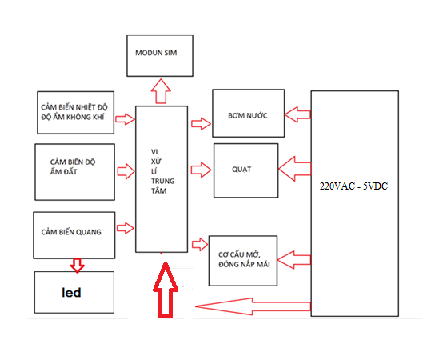

*Sơ đồ khối hệ thống.*

*5.2.3. Nguyên lí hoạt động*

- Khởi động mô hình bằng nguồn 220 VAC thông qua nguồn tổ ong để chuyển đổi thành 5VDC.

- Trên màn hình LCD: H: độ ẩm đất, T: nhiệt độ môi trường: ĐA: độ ẩm đất

- Cảm biến độ ẩm đất sau khi đo độ ẩm sẽ truyền tín hiệu về bộ xử lí, từ đó sẽ truyền tín hiệu cho máy bơm hoạt động, khi đạt độ ẩm thích hợp ( trên 70%) máy bơm sẽ ngừng bơm.

Ưu điểm: Thay vì sử dụng hệ thống tưới nhỏ giọt theo giờ, mô hình sẽ đo độ ẩm của đất để xác định cây trồng cần rồi tưới và tưới đủ.

- Về cơ cấu tự động đóng mở nắp mái sẽ hoạt động dựa trên cảm biến cảm biến nhiệt độ, độ ẩm dht11, tín hiệu sẽ truyền tới vi xử lí trung tâm, nếu nhiệt độ môi trường trên 30oC thì quạt tản nhiệt sẽ tự động kích hoạt. Độ ẩm trên 80% nắp mái sẽ mở; nhờ vào động cơ vàng để quay vít me, vít me được gắn với tấm mái. Hai đầu góc được gắn với rơ le. Khi chạm vào rơ le thì động cơ ngắt.

- Đồng thời cùng nguyên lí, việc điều khiển hệ thống chiếu sáng cũng do cảm biến quang đảm nhận, vào ban đêm đèn led sẽ tự bật, cây sẽ tiếp tục quang hợp do đó kéo dài được chu kì sinh trưởng của cây, làm tăng năng suất cây trồng.

- Bên cạnh đó, việc gửi truyền dữ liệu các thông số kĩ thuật về điện thoại thông qua dạng tin nhắn được sử dụng với chu kỳ 30p/ lần qua modul truyền dẫn sim800l giúp kĩ thuật viên, chủ vườn nắm bắt kịp thời các thông tin vườn kính.

- Ngoài ra, thiết kế trên hộp điều khiển còn có thêm các nút nhấn có cùng chức năng như tắt/ mở bơm, nắp mái và gửi dữ liệu về điện thoại.

*5.2.4. Một số hình ảnh thực tế của sản phẩm*

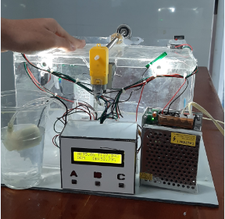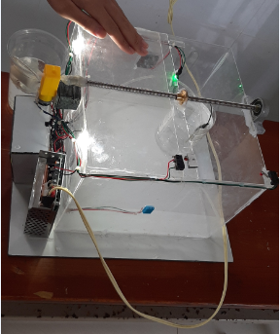

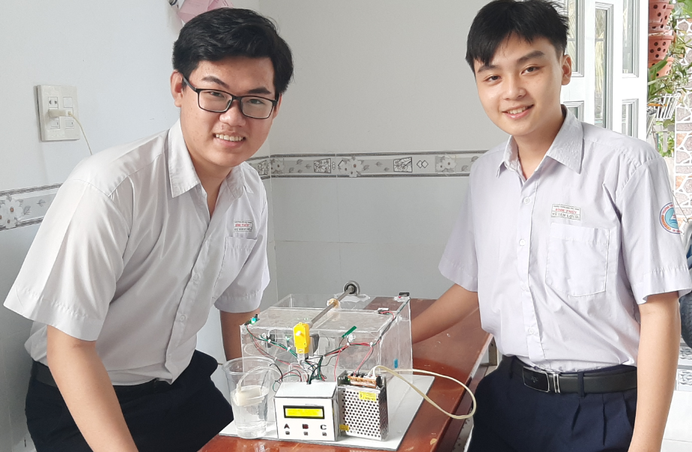

**5.3. Đánh giá hiệu quả kinh tế**

*5.3.1. Điểm mạnh của mô hình:*

Khi mà khí hậu đang dần thay đổi theo chiều hướng xấu đi, diện tích đất nông nghiệp đang thu hẹp đáng kể, việc ứng dụng giải pháp nông nghiệp CNC như vườn kính giải quyết những khó khăn trên bằng các ưu điểm như sau:

- Sản xuất nông nghiệp không phụ thuộc vào mùa, thời tiết và vùng miền.

- Tránh việc lây lan sâu bệnh

- Đảm bảo cây có thể phát triển tốt

- Cung cấp cho cây đầy đủ chất dinh dưỡng và lượng nước cần thiết

- Điều chỉnh ánh sáng hợp lý

- Điều khiển tự động

- Giúp giảm nhân công và chi phí vận hành đáng kể

- Chống thất thoát nước

- Có thể điều chỉnh môi trường theo từng giai đoạn phát triển của cây…

Hiệu quả của mô hình nông nghiệp thông minh trên thế giới Mỹ, Brazil và Argentina là những quốc gia có sản lượng ngô và đậu lớn nhất thế giới, tại đây người ta ghi nhận việc vận dụng các mô hình nông nghiệp thông minh đã giúp cải thiện năng suất cây trồng một cách đáng kể và giảm thiểu giá thành sản phẩm lên tới 50%. Từ đây không chỉ người dùng được hưởng lợi mà người dân còn thu về lợi nhuận kinh tế cao, đây chỉ là một trong những vô vàn các chứng nhận hiệu quả mã hóa các mô hình canh tác trong nông nghiệp thông minh mang lại.

Trên thế giới hiện nay, người sử dụng các thiết bị thông minh như xác định phần trên máy tính, phần mềm hệ thống cảm biến. Nhờ có sự hỗ trợ đắc lực của các thiết bị thông minh, người nông dân đã tiết kiệm được đáng kể chi phí canh tác cũng như thời gian, công sức bỏ ra và thu về lợi nhuận kinh tế.

*5.3.1. Điểm hạn chế*

- Hệ thống không hoạt động được khi mất điện.

- Sản phẩm thử nghiệm dưới dạng mô hình, chưa thử nghiệm thực thế các loại cây trồng.

**VI. KẾT LUẬN**

**1. Kết luận.**

Từ ý tưởng đề xuất, nhóm em đã nghiên cứu, tìm hiểu và bắt tay vào công việc để chế tạo ra được mô hình sản phẩm, đạt được mục tiêu đề ra. Vườn kính thông minh với các chức năng có tính ứng dụng cao, khi tiến hành các thực nghiệm đều cho kết quả tốt.

Tính mới của đề tài:

+ Giám sát điều kiện môi trường thông qua điện thoại .

+ Sử dụng các chức năng đầy đủ từ tự động lẫn thao tác thủ công.

+ Giá thành phải chăng phù hợp với bà con nông dân .

Tính ứng dụng của đề tài:mô hình tạo ra có nhiều chức năng, có thể sử dụng để thúc đẩy nền nông nghiệp CNC, thúc đẩy nghiên cứu các giống cầy trồng mới phục vụ cho khí hậu nước ta…

**2. Hướng phát triển của đề tài**

Nhóm chúng em đang tiếp tục cải tiến hình dạng của sản phẩm để sản phẩm có tính thẩm mĩ hơn, nghiên cứu bổ sung một số chức năng mới như:

+ Chuyển qua dùng pin năng lượng mặt trời để thân thiện với môi trường.

+ Giám sát và điều khiển hệ thống thông qua app thay vì tin nhắn.

+ Thêm một số chức năng mới như đo độ pH của nước, nồng độ CO2, nhiệt lượng, độ đạm, ….

+ Tích hợp thêm cảm biến mưa cho hệ thống,…

**TÀI LIỆU THAM KHẢO**

1. Dương Minh Trí*,* “*Cảm biến và ứng dụng*”,NXBTrẻ, 2007.
2. Phạm Quang Huy, Nguyễn Vũ Quỳnh, “Đo lường cảm biến, lý thuyết-thực hành”, Nhà xuất bản thanh niên.
3. Phạm Quang Huy, Nguyễn Tất Bảo Thiện, “Arduino và lập trình IOT”, Nhà xuất bản thanh niên.
4. Nguyễn Tấn Phước, “Điện tử công nghiệp và cảm biến”, Nhà xuất bản trẻ.